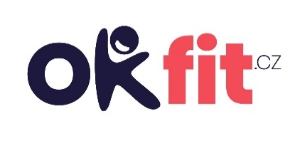 Příměstský tábor
Přihláška
Místo tábora : provozovna OKfit Střelničná 1347/47, Praha 8
Zaškrtněte termín
14. 7. - 18. 7. 2025 4. 8. - 8. 8. 2025
Dítě
Jméno a příjmení ..........................................................................................................................
Věk ...........................
Zdravotní pojišťovna.....................................................................................................................
Alergie/omezení ...........................................................................................................................
Plavec ANO NE
Zákonný zástupce
Jméno a příjmení............................................................................................................................
Telefon............................................................................................................................................
E-mail...............................................................................................................................................
Poznámky:
Příchod dítěte v ..................................hodin Vyzvednutí dítěte v ................................ hodin
Osoba vyzvedávající (jméno, příjmení, kontakt) ...............................................................................
Zákonný zástupce svým podpisem souhlasí se zpracováním osobních údajů pro vnitřní potřebu OKfit, v souladu s nařízením EU (GDPR) a Zákonem o ochraně osobních údajů v platném znění (od 25. 5. 2018) a potvrzuje, že všechny uvedené údaje jsou pravdivé. Zákonný zástupce souhlasí s uveřejňováním fotografií a videí svých dětí na webových stránkách a sociálních sítích OKfit. Zákonný zástupce stvrzuje svým podpisem, že dítě je zdravé, netrpí infekční chorobou ani nepřišlo do styku 15 dní před započetím tábora s nakaženou osobou.

Datum .............................................. Podpis .............................................

